Modelado digital Sistema de software con integración del aseguramiento de la calidad

José Luis Lineros Hurtado

Cesar Alfonso Bolado Silva Fecha
Docente

Corporación Universitaria Minuto de Dios
Estándares y Métricas de calidad en el desarrollo de software
Semana 4
27 de julio de 2026

Introducción

El presente documento desarrolla el modelado UML del sistema MediCitas, tomando como base el escenario analizado previamente desde la perspectiva del aseguramiento de la calidad. El objetivo es representar estructuralmente el sistema mediante modelos UML, identificar sus requisitos funcionales y no funcionales y establecer mecanismos que permitan garantizar la calidad desde las etapas iniciales del desarrollo del software.
El modelado propuesto busca representar de manera clara la interacción entre los diferentes actores del sistema, las funcionalidades principales y las entidades que conforman la solución tecnológica. Asimismo, incorpora elementos propios del aseguramiento de la calidad, como criterios de aceptación, trazabilidad entre requisitos y casos de prueba y puntos de control durante el ciclo de vida del software, permitiendo que el sistema pueda ser validado y mantenido conforme a estándares internacionales como ISO/IEC 25010.

Desarrollo

1. Descripción del sistema
MediCitas es un sistema de información desarrollado para la IPS Salud Total, utilizado por una red de clínicas ambulatorias para gestionar los procesos relacionados con la atención de pacientes. El sistema permite administrar el agendamiento de citas médicas, el manejo de historias clínicas electrónicas (HCE), la generación de órdenes médicas y recetas electrónicas, la facturación electrónica integrada con la DIAN, el envío de recordatorios mediante SMS y WhatsApp y la prestación de servicios de telemedicina.
La versión 3.2 incorpora un nuevo módulo de telemedicina basado en videoconferencias y un mecanismo de autenticación mediante Single Sign-On (SSO), con el propósito de mejorar la experiencia de los usuarios y fortalecer la seguridad del acceso al sistema.
Debido a la naturaleza de la información administrada, el sistema debe cumplir con diferentes regulaciones colombianas relacionadas con la protección de datos personales, la administración de historias clínicas, los servicios de telemedicina y el procesamiento seguro de pagos electrónicos. Asimismo, el sistema debe garantizar altos niveles de disponibilidad, seguridad, rendimiento y trazabilidad para asegurar la continuidad del servicio y el cumplimiento de la normativa vigente.

2. Actores del sistema

Actor | Función
Paciente | Agenda, consulta y cancela citas médicas mediante el portal web o la aplicación móvil. Participa en teleconsultas y consulta resultados médicos.
Médico | Consulta y actualiza historias clínicas, prescribe medicamentos, genera órdenes médicas y realiza teleconsultas.
Personal administrativo | Gestiona el agendamiento de citas, la atención al usuario y los procesos de facturación.
Administrador TI | Administra usuarios, infraestructura tecnológica, bases de datos y configuración del sistema.
Oficial de protección de datos | Supervisa el cumplimiento de la legislación relacionada con protección de datos personales y auditoría de historias clínicas.
Pasarela PayGateCol | Procesa los pagos electrónicos realizados por los pacientes.
API WhatsApp Business | Envía recordatorios automáticos de citas y notificaciones del sistema.

3. Requisitos funcionales
Código | Requisito
RF-001 | Permitir el registro y autenticación de usuarios mediante SSO.
RF-002 | Permitir el agendamiento y cancelación de citas médicas.
RF-003 | Permitir consultar y actualizar historias clínicas electrónicas.
RF-004 | Emitir órdenes médicas y recetas electrónicas.
RF-005 | Procesar pagos mediante la pasarela PayGateCol.
RF-006 | Generar facturación electrónica integrada con la DIAN.
RF-007 | Enviar recordatorios automáticos mediante SMS y WhatsApp.
RF-008 | Permitir realizar teleconsultas mediante videoconferencia.

4. Requisitos no funcionales
Código | Requisito
RNF-001 | El sistema deberá garantizar una disponibilidad mínima del 99.5 %.
RNF-002 | Las historias clínicas deberán almacenarse utilizando cifrado AES-256.
RNF-003 | Todas las comunicaciones deberán utilizar HTTPS y TLS.
RNF-004 | El proceso de agendamiento deberá responder en menos de 2 segundos con 100 usuarios concurrentes.
RNF-005 | Todas las acciones realizadas sobre la historia clínica deberán quedar registradas en un log inmutable.
RNF-006 | El sistema deberá cumplir con la Ley 1581 de 2012, la Resolución 1995 de 1999 y el estándar PCI-DSS.

5. Estructura del modelo UML elaborado
Con el propósito de representar el funcionamiento del sistema desde diferentes perspectivas, se desarrollaron los diagramas UML.
El diagrama de casos de uso representa la interacción entre los actores externos y las funcionalidades principales del sistema. Este modelo permite identificar claramente qué servicios ofrece MediCitas y cuáles son los usuarios responsables de ejecutar cada proceso.
El diagrama de clases conceptual describe la estructura estática del sistema mediante las principales entidades del dominio del negocio, sus atributos y las relaciones existentes entre ellas. Este modelo constituye la base para el diseño orientado a objetos y facilita la implementación posterior del software.
Ambos diagramas permiten comprender el comportamiento general del sistema y constituyen la base para el diseño, desarrollo y pruebas de la solución.

6. Justificación de las decisiones de diseño
El modelo fue diseñado siguiendo principios de modularidad, cohesión y bajo acoplamiento, con el propósito de facilitar el mantenimiento y la evolución del sistema.
Cada actor interactúa únicamente con las funcionalidades necesarias para el desempeño de sus actividades, reduciendo la complejidad y favoreciendo la seguridad mediante la aplicación de permisos por rol.
Las entidades fueron definidas siguiendo el dominio del negocio de una institución prestadora de servicios de salud, representando la relación entre pacientes, médicos, citas, historias clínicas, recetas, pagos, facturación y telemedicina.
Esta estructura facilita la reutilización de componentes, la implementación de pruebas unitarias y de integración, así como la incorporación de nuevas funcionalidades sin afectar significativamente el resto del sistema.

7. Integración del aseguramiento de la calidad
Desde la etapa de análisis se incorporaron mecanismos de aseguramiento de la calidad con el propósito de garantizar que el sistema satisfaga tanto los requisitos funcionales como los atributos de calidad definidos por la organización.
Para ello se identificaron criterios de aceptación que permiten verificar el cumplimiento de cada requisito funcional y no funcional. Asimismo, se construyó una matriz de trazabilidad que relaciona los requisitos con los casos de uso y los casos de prueba, facilitando el seguimiento durante todo el ciclo de desarrollo.
Igualmente, se definieron puntos de control de calidad en cada fase del proyecto, tales como:
- Revisión y validación de requisitos.
- Revisión de los diagramas UML.
- Revisión técnica del diseño.
- Revisión de código fuente.
- Pruebas unitarias.
- Pruebas de integración.
- Pruebas funcionales.
- Pruebas de seguridad.
- Pruebas de rendimiento.
- Auditoría previa a la liberación del sistema.

La incorporación de estos mecanismos permite disminuir riesgos, detectar errores tempranamente y asegurar el cumplimiento de los estándares de calidad establecidos para el proyecto.

Planeación

El desarrollo del presente trabajo se realizó siguiendo una metodología organizada que permitió transformar el escenario propuesto en un modelo UML estructurado y alineado con los principios del aseguramiento de la calidad.
Inicialmente se efectuó el análisis del escenario de MediCitas con el fin de identificar los procesos del negocio, los actores involucrados, las funcionalidades críticas y las restricciones técnicas y regulatorias.
Posteriormente se identificaron y clasificaron los requisitos funcionales y no funcionales, los cuales sirvieron como base para el diseño de los diagramas UML.
Con la información obtenida se elaboró el modelo utilizando Visual Paradigm, seleccionando el diagrama de casos de uso para representar el comportamiento del sistema y el diagrama de clases conceptual para representar la estructura de las principales entidades del dominio.
Finalmente se definieron los criterios de aceptación, la matriz de trazabilidad entre requisitos y casos de prueba y los puntos de control de calidad, garantizando que cada requisito pueda ser verificado y validado durante el ciclo de vida del software.
Herramientas utilizadas
- Visual Paradigm para el modelado UML.
- Microsoft Word para la elaboración del documento.
- ISO/IEC 25010 como referencia para atributos de calidad.
- Escenario de estudio proporcionado en la actividad.
Técnicas utilizadas
- Análisis de requisitos.
- Modelado UML.
- Trazabilidad de requisitos.
- Verificación y validación.
- Revisión documental.

Modelado
Como resultado del presente trabajo se anexan lo siguiente:

Diagrama de Casos de Uso del sistema MediCitas.

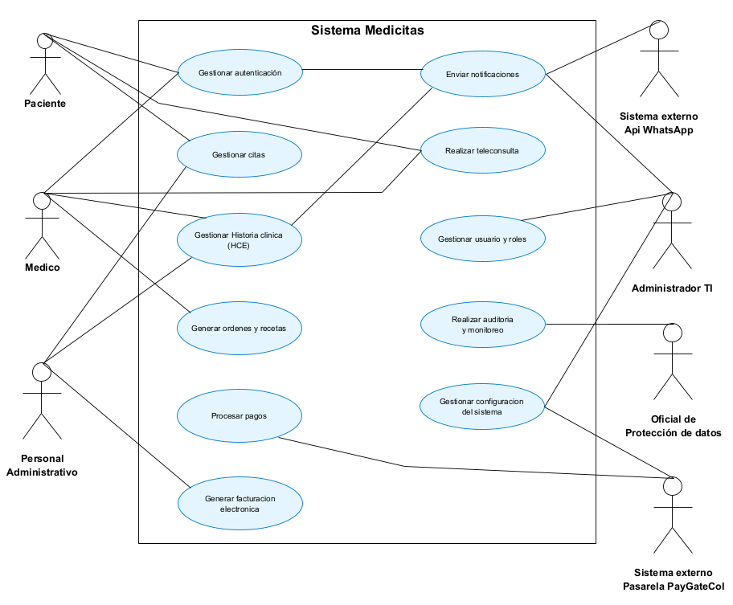

Diagrama de Clases Conceptual.

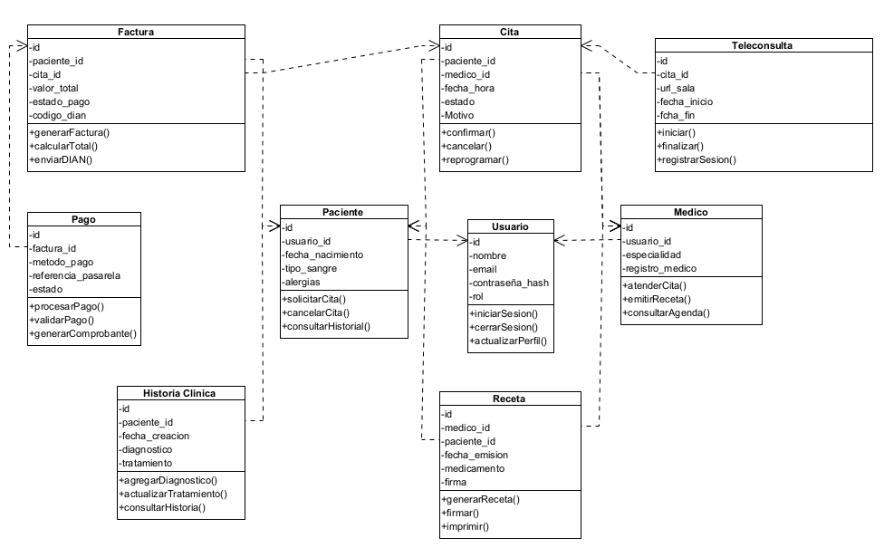
Especificación de requisitos funcionales.
Código | Requisito
RF-001 | Permitir el registro y autenticación de usuarios mediante SSO.
RF-002 | Permitir el agendamiento y cancelación de citas médicas.
RF-003 | Permitir consultar y actualizar historias clínicas electrónicas.
RF-004 | Emitir órdenes médicas y recetas electrónicas.
RF-005 | Procesar pagos mediante la pasarela PayGateCol.
RF-006 | Generar facturación electrónica integrada con la DIAN.
RF-007 | Enviar recordatorios automáticos mediante SMS y WhatsApp.
RF-008 | Permitir realizar teleconsultas mediante videoconferencia.
Especificación de requisitos no funcionales.
Código | Requisito
RNF-001 | El sistema deberá garantizar una disponibilidad mínima del 99.5 %.
RNF-002 | Las historias clínicas deberán almacenarse utilizando cifrado AES-256.
RNF-003 | Todas las comunicaciones deberán utilizar HTTPS y TLS.
RNF-004 | El proceso de agendamiento deberá responder en menos de 2 segundos con 100 usuarios concurrentes.
RNF-005 | Todas las acciones realizadas sobre la historia clínica deberán quedar registradas en un log inmutable.
RNF-006 | El sistema deberá cumplir con la Ley 1581 de 2012, la Resolución 1995 de 1999 y el estándar PCI-DSS.

Criterios de aceptación.
Código | Requisito relacionado | Criterio de aceptación
CA-01 | RF-001 | El inicio de sesión mediante SSO se completa en menos de 3 segundos y muestra un mensaje de error ante credenciales inválidas.
CA-02 | RF-002 | Una cita solo se agenda si el horario está disponible; el sistema confirma la reserva mediante notificación al paciente.
CA-03 | RF-002 | Una cita puede cancelarse hasta 2 horas antes de su inicio sin generar penalización.
CA-04 | RF-003 | Un médico solo puede consultar o actualizar historias clínicas de pacientes asociados a su agenda.
CA-05 | RF-004 | Toda orden médica y receta electrónica queda firmada digitalmente antes de enviarse al paciente.
CA-06 | RF-005 | El sistema confirma o rechaza un pago en menos de 5 segundos e informa el estado al usuario.
CA-07 | RF-006 | La factura electrónica se genera con un CUFE válido y se transmite automáticamente a la DIAN.
CA-08 | RF-007 | El recordatorio se envía 24 horas antes de la cita por al menos un canal disponible (SMS o WhatsApp).
CA-09 | RF-008 | La teleconsulta inicia sin interrupciones, con una latencia de video inferior a 300 ms.
CA-10 | RNF-001 | La disponibilidad mensual del sistema, medida por monitoreo, es igual o superior al 99.5 %.
CA-11 | RNF-002 | Toda historia clínica almacenada se encuentra cifrada con AES-256, verificable mediante auditoría técnica.
CA-12 | RNF-005 | Cada acción ejecutada sobre una historia clínica genera un registro inmutable con marca de tiempo y usuario responsable.

Matriz de trazabilidad entre requisitos y casos de prueba.
Requisito | Caso de uso relacionado | Caso de prueba | Resultado esperado
RF-001 | Gestionar Autenticación | CP-01 | Se concede acceso con credenciales válidas y se rechaza con credenciales inválidas.
RF-002 | Gestionar Citas | CP-02 | La cita se crea, se cancela o se reprograma correctamente y se refleja en la agenda.
RF-003 | Gestionar Historia Clínica (HCE) | CP-03 | La historia clínica es accesible únicamente por el personal médico autorizado.
RF-004 | Generar Órdenes y Recetas | CP-04 | La orden y la receta se generan con firma digital válida.
RF-005 | Procesar Pagos | CP-05 | El pago se procesa y confirma correctamente a través de PayGateCol.
RF-006 | Generar Facturación Electrónica | CP-06 | La factura se genera con CUFE válido y es aceptada por la DIAN.
RF-007 | Enviar Notificaciones | CP-07 | El recordatorio se envía y queda registrado en el historial de notificaciones.
RF-008 | Realizar Teleconsulta | CP-08 | La videoconsulta se establece correctamente entre paciente y médico.
RNF-001 | Todo el sistema | CP-09 | El monitoreo confirma una disponibilidad igual o superior al 99.5 %.
RNF-002 | Gestionar Historia Clínica (HCE) | CP-10 | Los datos de la historia clínica se encuentran cifrados en la base de datos.
RNF-005 | Gestionar HCE / Realizar Auditoría y Monitoreo | CP-11 | Se genera un registro de auditoría inmutable por cada acción realizada sobre la HCE.

Puntos de control de calidad durante el ciclo de vida del software.
Fase del ciclo de vida | Punto de control | Instrumento / técnica
Análisis y requisitos | Revisión y validación de requisitos | Listas de verificación, revisión por pares con el cliente
Diseño | Revisión de los diagramas UML y del diseño técnico | Revisión cruzada con Visual Paradigm, checklist de modelado
Construcción | Revisión de código fuente y pruebas unitarias | Análisis estático, cobertura de pruebas unitarias
Integración | Pruebas de integración entre módulos y servicios externos | Pruebas automatizadas de API (PayGateCol, WhatsApp)
Verificación funcional | Pruebas funcionales contra los criterios de aceptación | Casos de prueba basados en la matriz de trazabilidad
Verificación no funcional | Pruebas de seguridad y de rendimiento | Pruebas de penetración, pruebas de carga (100 usuarios concurrentes)

Los diagramas fueron elaborados utilizando Visual Paradigm y representan la estructura y el comportamiento del sistema desde la perspectiva del aseguramiento de la calidad.

Conclusiones
El desarrollo del modelado UML permitió comprender de manera estructurada el funcionamiento del sistema MediCitas, identificando los actores, procesos y entidades que intervienen en la prestación de los servicios médicos y administrativos.
La identificación temprana de los requisitos funcionales y no funcionales facilita la construcción de un software alineado con las necesidades del negocio y con las exigencias regulatorias del sector salud, reduciendo riesgos durante las etapas posteriores del desarrollo.
La incorporación de criterios de aceptación, mecanismos de trazabilidad y puntos de control de calidad demuestra la importancia del aseguramiento de la calidad como un proceso transversal durante todo el ciclo de vida del software, permitiendo verificar que cada requisito sea implementado correctamente y validado mediante casos de prueba objetivos.
Finalmente, el uso de diagramas UML constituye una herramienta fundamental para mejorar la comunicación entre los interesados del proyecto, facilitar el diseño del sistema y apoyar las actividades de mantenimiento y evolución del software, contribuyendo al desarrollo de soluciones más confiables, seguras, mantenibles y alineadas con estándares internacionales de calidad como ISO/IEC 25010.

Referencias
- Cornejo-Aparicio, V., Flores-Silva, S., Bedregal-Alpaca, N., & Tupacyupanqui-Jaen, D. (2020). Modelo procedimental para la especificación de requisitos funcionales en la construcción de software. Revista Ibérica De Sistemas e Tecnologias De Informação, 571-586.
- Paredes, L., Benavides, L., & Sánchez, N. (2017). Guía de recomendación para la selección de un modelo de calidad para la mejora de procesos de software (SPI): Journal of strategic studies.. Revista Ciencias Estrategicas.
- Angarita, L. (2021). Aplicación del proceso personal de software en cursos de ingeniería de software. Revista Ibérica De Sistemas e Tecnologias De Informação.

